Формы 1;2 к приказу ФАС России

от 11.07.2023 N 449/23 (Приложение 1)

**ФИЛИАЛ АО «РИР ЭНЕРГО» - «ТАМБОВСКАЯ ГЕНЕРАЦИЯ»**

**котельная в поселке Искра** **Рязанского района Рязанской области**

Стандарты раскрытия информации теплоснабжающими организациями в сфере теплоснабжения,

согласно постановлению Правительства РФ от 26.01.2023 г. № 110

**Форма 1. Информация о регулируемой организации в сфере теплоснабжения (общая информация)**

|  |  |  |
| --- | --- | --- |
| Параметры формы | | |
| N п/п | Наименование параметра | Информация |
| 1 | Наименование юридического лица | Акционерное общество "РИР Энерго" (АО "РИР Энерго") |
| 2 | Основной государственный регистрационный номер (далее - ОГРН) (основной государственный регистрационный номер индивидуального предпринимателя (далее - ОГРНИП) | 1056882304489 |
| 3 | Дата присвоения ОГРН (ОГРНИП) | 20.04.2005 |
| 4 | Наименование органа, принявшего решение о государственной регистрации, в соответствии со свидетельством о государственной регистрации в качестве юридического лица (о государственной регистрации физического лица в качестве индивидуального предпринимателя) | Инспекция Федеральной налоговой службы по г. Тамбову |
| 5 | Сведения о присвоении статуса единой теплоснабжающей организации: | x |
| 5.1 | наименование органа, принявшего решение о присвоении статуса единой теплоснабжающей организации | Администрация Муниципального образования – Рязанский муниципальный район Рязанской области |
| 5.2 | дата решения | 24.07.2023 |
| 5.3 | номер решения | 1524 |
| 5.4 | границы зоны (зон) деятельности единой теплоснабжающей организации | Зона теплоснабжения котельной поселка Искра Рязанского района Рязанской области |
| 6 | Фамилия, имя и отчество руководителя: | x |
| 6.1 | фамилия | Самородов |
| 6.2 | имя | Евгений |
| 6.3 | отчество | Владиславович |
| 7 | Почтовый адрес регулируемой организации | 392030, Тамбовская область, г. Тамбов, проезд Энергетиков, д. 7 |
| 8 | Адрес места нахождения органов управления регулируемой организации | 119017, г. Москва, улица Большая Ордынка, дом 40, строение 1 |
| 9 | Контактные телефоны регулируемой организации: | x |
| 9.1 | Приемная | (4752) 57-53-02; (4752) 56-96-93 факс |
| 10 | Официальный сайт регулируемой организации в информационно-телекоммуникационной сети "Интернет" | <https://www.rirenergy.ru/>; https://tambov.rirenergy.ru/ |
| 11 | Адрес электронной почты регулируемой организации | knc@tambov.rirenergy.ru |
| 12 | Режим работы регулируемой организации: | x |
| 12.1 | режим работы абонентских отделов | см. Приложение 1 |
| 12.2 | режим работы сбытовых подразделений | см. Приложение 1 |
| 12.3 | режим работы диспетчерских служб | c 08:00 до 20:00  с 20:00 до 08:00 |
| 13 | Наличие или отсутствие утвержденной инвестиционной программы | нет |
|  |  |  |

Приложение 1

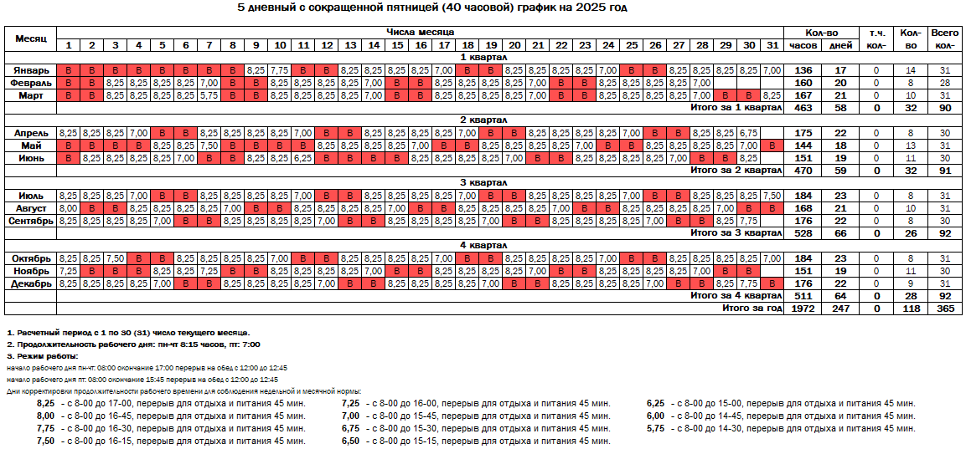

**Форма 2 Общая информация об объектах теплоснабжения регулируемой организации в сфере теплоснабжения**

|  |  |  |  |  |  |  |  |  |  |  |  |  |  |
| --- | --- | --- | --- | --- | --- | --- | --- | --- | --- | --- | --- | --- | --- |
| Параметры формы | | | | | | | | | | | | | |
| N п/п | Наименование системы теплоснабжения | Вид регулируемой деятельности | Протяженность магистральных сетей (в однотрубном исчислении), км. | Протяженность разводящих сетей (в однотрубном исчислении), км. | Теплоэлектростанции | | | | Тепловые станции | | Котельные | | Количество центральных тепловых пунктов, шт. |
| Количество теплоэлектростанций, шт. | Установленная электрическая мощность | Единицы измерения | Установленная тепловая мощность, Гкал/ч | Количество тепловых станций, шт. | Установленная тепловая мощность, Гкал/ч | Количество котельных, шт. | Установленная тепловая мощность, Гкал/ч |
| 1 | БМК в поселке Искра Рязанского района Рязанской области | Производство тепловой энергии. Некомбинированная выработка | 0 | 0 | 0 | 0 | 0 | 0 | 0 | 0 | 1 | 7,5 | 0 |